Beneficjenci środowiskowej pomocy społecznej w 2025 r.
W 2025 r. ze środowiskowej pomocy społecznej skorzystało 1 177,1 tys. osób, a zasięg korzystania z tego wsparcia wyniósł 3,1%. Pomocą objęto 680,5 tys. ubogich osób w gospodarstwach domowych i ubogich bezdomnych. Liczba beneficjentów niepełnosprawnych prawnie wyniosła 286,8 tys.
1,8 tys.
Wzrost liczby beneficjentów środowiskowej pomocy społecznej r/r

Zasięg korzystania ze środowiskowej pomocy społecznej
Liczba beneficjentów środowiskowej pomocy społecznej wyniosła 1 177,1 tys. osób i była o 1,8 tys. (0,1%) większa niż w 2024 r. Zasięg korzystania z pomocy społecznej, tj. odsetek beneficjentów w ogólnej liczbie ludności pozostał bez zmian i wyniósł 3,1%. Liczba beneficjentów w gospodarstwach domowych oraz osób bezdomnych o dochodach na osobę poniżej progu dochodowego wyniosła 680,5 tys., co stanowiło 1,8% ogólnej liczby ludności, tj. więcej o 0,1 p. proc. w porównaniu z 2024 r.

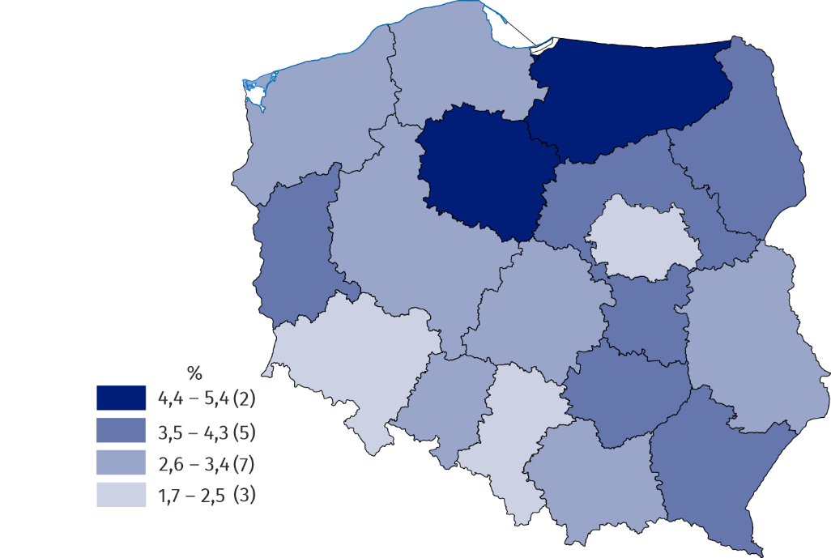
Mapa 1. Zasięg korzystania ze środowiskowej pomocy społecznej według regionów w 2025 r.
Źródło: Zbiór Centralny Krajowego Systemu Monitoringu Pomocy Społecznej MRPiPS i GUS.
Mieszkańcy miast stanowili 54,7% beneficjentów środowiskowej pomocy społecznej
W 2025 r. wśród ogółu beneficjentów pomocy społecznej mieszkańcy miast stanowili 54,7%, a ich liczba wyniosła 644,3 tys. osób. Na obszarach wiejskich udział beneficjentów w ogólnej liczbie mieszkańców wyniósł 3,5%, a w miastach 2,9%. W stosunku do roku poprzedniego wskaźnik ten zmniejszył się o 0,1 p. proc. na wsi, a w miastach wzrósł o 0,1 p. proc.
Największy udział beneficjentów środowiskowej pomocy społecznej w ogólnej liczbie mieszkańców odnotowano w regionie warmińsko-mazurskim (5,4%), a najmniejszy w regionie warszawskim stołecznym (1,7%). Niski (poniżej 2,5%) odsetek beneficjentów środowiskowej pomocy społecznej wystąpił w regionach dolnośląskim (2,3%) i śląskim (2,2%).
Największy udział beneficjentów w ogólnej liczbie ludności wystąpił w regionach północnych i wschodnich

W 2025 r. wzrost wskaźnika w ujęciu rocznym odnotowano w pięciu regionach, w tym największy w regionach lubuskim i warmińsko-mazurskim (po 0,2 p. proc.). Zmniejszył się w sześciu regionach, w tym najbardziej w regionie opolskim (o 0,2 p. proc.). W pozostałych regionach wskaźnik ten utrzymał się na tym samym poziomie.

Wykres 1. Zasięg korzystania ze środowiskowej pomocy społecznej według ekonomicznych grup wieku w 2025 r.

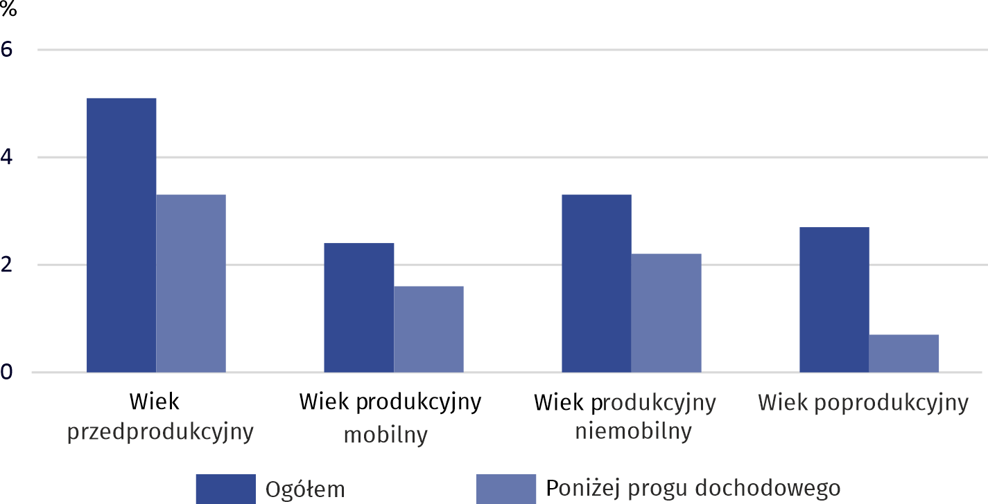
Ponad 5% mieszkańców w wieku poniżej 18 lat to członkowie gospodarstw domowych korzystających z pomocy społecznej
Źródło: Zbiór Centralny Krajowego Systemu Monitoringu Pomocy Społecznej MRPiPS i GUS.
Zasięg korzystania z pomocy społecznej w grupie osób w wieku przedprodukcyjnym wyniósł 5,1%, a dzieci i młodzieży w wieku poniżej 18. roku życia z ubogich gospodarstw stanowiły 3,3% ogółu populacji w tej grupie wiekowej.
Z kolei odsetek osób w wieku poprodukcyjnym korzystających z pomocy społecznej wyniósł 2,7%, a ubogich beneficjentów w wieku poprodukcyjnym 0,7%. Udział beneficjentów o dochodach na osobę powyżej progu dochodowego w tej grupie wiekowej wyniósł 73,5%.

Osoby w gospodarstwach domowych jednoosobowych i wieloosobowych
Członkowie ubogich gospodarstw domowych stanowili 57,5% beneficjentów
Spośród 1 145,7 tys. beneficjentów środowiskowej pomocy społecznej w gospodarstwach domowych (bez osób bezdomnych), 410,4 tys. (35,8%) stanowiły osoby prowadzące jednoosobowe gospodarstwa domowe, a 735,3 tys. (64,2%) to członkowie gospodarstw wieloosobowych. W miastach odsetek beneficjentów gospodarujących samotnie wyniósł 43,6%, a na wsi 26,6%. Spośród beneficjentów środowiskowej pomocy społecznej w gospodarstwach domowych 658,3 tys. (57,5%) to ubodzy beneficjenci.

Beneficjenci pomocy społecznej według ekonomicznych grup wieku
W zbiorowości beneficjentów według ekonomicznych grup wieku największy udział miały osoby w wieku przedprodukcyjnym (28,9%).
Najmniejszy udział w zbiorowości beneficjentów pomocy społecznej miały osoby w wieku poprodukcyjnym
Udział osób w wieku poprodukcyjnym kształtował się na poziomie 20,5%, przy czym wśród beneficjentów ubogich wyniósł 9,4%, a w grupie beneficjentów o dochodzie na osobę przekraczającym próg dochodowy – 35,6%.

Wykres 2. Beneficjenci środowiskowej pomocy społecznej według ekonomicznych grup wieku w 2025 r.

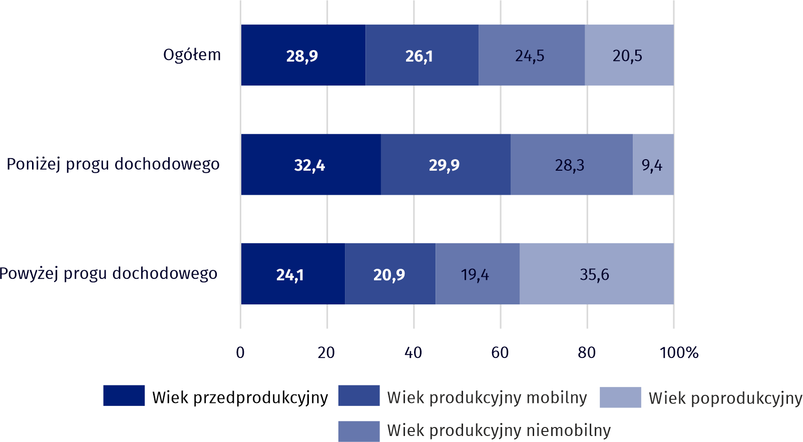
Źródło: Zbiór Centralny Krajowego Systemu Monitoringu Pomocy Społecznej MRPiPS i GUS.

Ubogie gospodarstwa domowe
Ponad 50% ubogich gospodarstw domowych nie miało własnych źródeł dochodu, a ponad 30% utrzymywało się ze źródeł niezarobkowych
Spośród 335,9 tys. ubogich gospodarstw domowych 55,5% nie miało własnych źródeł dochodu. Ze źródeł niezarobkowych, wśród których dominowały świadczenia socjalne, utrzymywało się 33,7% takich gospodarstw. Świadczenia z ubezpieczenia społecznego oraz emerytalno-rentowe stanowiły główne źródło dochodu dla 4,3% ubogich gospodarstw domowych, a praca – dla 10,8%.

Wykres 3. Ubogie gospodarstwa domowe według głównego źródła dochodu w 2025 r.

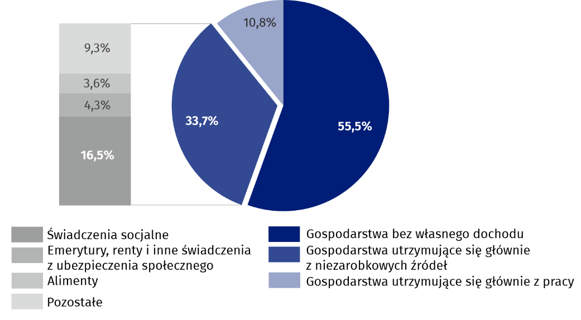
Źródło: Zbiór Centralny Krajowego Systemu Monitoringu Pomocy Społecznej MRPiPS.
Najwięcej ubogich gospodarstw domowych otrzymało świadczenia z powodu problemów związanych ze stanem zdrowia lub niepełnosprawnością oraz bezrobocia
Z powodu problemów związanych ze złym stanem zdrowia lub niepełnosprawnością świadczenia z pomocy społecznej otrzymało 62,6% ubogich gospodarstw domowych, a z powodu bezrobocia – 49,0%. W przypadku gospodarstw jednoosobowych udział beneficjentów mających problemy ze zdrowiem był jeszcze wyższy i osiągnął poziom 73,6%.
Spośród gospodarstw wieloosobowych najwięcej (58,8%) otrzymało świadczenia z powodu bezrobocia. Istotną rolę odgrywały też problemy rodzinne, przede wszystkim bezradność w sprawach opiekuńczo-wychowawczych w rodzinach wielodzietnych i niepełnych, które wystąpiły w ponad połowie (55,3%) ubogich gospodarstw wieloosobowych.

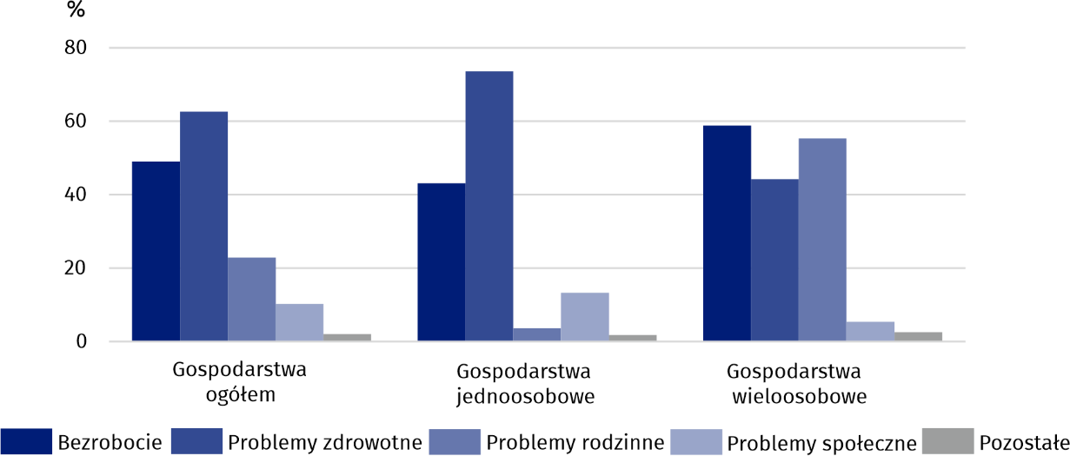
Wykres 4. Ubogie gospodarstwa domowe według wybranych przyczyn przyznania świadczeń w 2025 r.ª
a Udział gospodarstw według poszczególnych przyczyn nie sumuje się na wielkości ogółem, ponieważ w jednym gospodarstwie może wystąpić więcej niż 1 problem.
Źródło: Zbiór Centralny Krajowego Systemu Monitoringu Pomocy Społecznej MRPiPS.
W 2025 r. liczba osób w wieku produkcyjnym w ubogich gospodarstwach domowych wyniosła 375,9 tys. Pracujący stanowili 13,4%, poszukujący pracy 44,2%, a bierni zawodowo 42,4%. Wśród biernych zawodowo w wieku produkcyjnym większość (59,8%) stanowiły osoby uczące się, niepełnosprawne lub przewlekle chore.

Osoby bezdomne
Liczba osób bezdomnych, którym ośrodki pomocy społecznej udzieliły świadczenia wyniosła 31,4 tys.
W 2025 r. liczba osób bezdomnych, którym ośrodki pomocy społecznej udzieliły świadczenia wyniosła 31,4 tys. Spośród tych beneficjentów 22,2 tys. (70,7%) to osoby, których dochód nie przekraczał kryterium dochodowego. Zdecydowaną większość (85,7%) tej grupy stanowili mężczyźni. Osoby bezdomne w wieku poprodukcyjnym stanowiły 21,0%, a w wieku produkcyjnym byli to głównie bezrobotni lub bierni zawodowo – 97,3%. Najwięcej bezdomnych beneficjentów miało wykształcenie zasadnicze zawodowe oraz podstawowe ukończone lub gimnazjalne – 75,1%. Chorzy lub chorzy przewlekle stanowili 71,8% tej zbiorowości. W latach 2009–2024 po raz pierwszy styczność ze środowiskową pomocą społeczną miało 49,0% bezdomnych beneficjentów jako członkowie gospodarstw domowych, a 24,8% jako członkowie gospodarstw wieloosobowych.

Osoby niepełnosprawne prawnie
Wśród beneficjentów środowiskowej pomocy społecznej 286,8 tys. to osoby niepełnosprawne prawnie, w tym osoby niepełnosprawne w wieku 0–15 lat stanowiły 5,9%, a osoby bezdomne 3,6%. Wśród 259,4 tys. osób niepełnosprawnych prawnie w wieku 16 lat i więcej w gospodarstwach domowych 62,4% stanowiły osoby w wieku produkcyjnym, a 39,7% to ubodzy beneficjenci.
W przypadku cytowania tej publikacji prosimy o podanie jej tytułu oraz wskazanie Głównego Urzędu Statystycznego (GUS) jako autora. W sytuacji publikowania własnych obliczeń wykonanych na podstawie danych z tej publikacji, należy dodać zapis: Opracowanie własne na podstawie danych z publikacji GUS pt. „Beneficjenci środowiskowej pomocy społecznej w 2025 r.”.

Opracowanie merytoryczne:  Urząd Statystyczny w Krakowie  Dyrektor Agnieszka Szlubowska  Tel: 12 420 40 50 | Rozpowszechnianie:  Wydział Prasowy  Tel. komórkowy: 695 255 032  Tel. stacjonarne: 22 608 38 04, 22 449 41 45,  22 608 30 09  e-mail: obslugaprasowa@stat.gov.pl

stat.gov.pl

@GUS_STAT

@GlownyUrzadStatystyczny

@gus_stat

@GłównyUrządStatystycznyGUS

@Główny Urząd Statystyczny
Powiązane opracowania
Informacja sygnalna „Beneficjenci środowiskowej pomocy społecznej w 2023 r.”
Publikacja „Beneficjenci środowiskowej pomocy społecznej w 2024 r.”
Zeszyt metodologiczny „Beneficjenci środowiskowej pomocy społecznej”
Temat dostępny w bazach danych
Bank Danych Lokalnych – Ochrona zdrowia, opieka społeczna i świadczenia na rzecz rodziny – Beneficjenci środowiskowej pomocy społecznej
Ważniejsze pojęcia dostępne w słowniku
Beneficjenci środowiskowej pomocy społecznej
Gospodarstwa domowe beneficjentów środowiskowej pomocy społecznej
Środowiskowa pomoc społeczna
Zasięg korzystania z pomocy społecznej

Od 1 stycznia 2025 r. kwota kryterium dochodowego wynosi: 823 zł dla osoby w rodzinie oraz 1 010 zł dla osoby samotnie gospodarującej. W opracowaniu używane są określenia „ubogie gospodarstwa domowe” na oznaczenie gospodarstw z dochodem niższym niż podane wyżej progi (osoby bezdomne nie tworzą gospodarstw domowych) oraz „ubodzy beneficjenci” – członkowie tych gospodarstw domowych i bezdomni z dochodami poniżej progu dochodowego.

